NÓGRÁD MEGYE VÁRAI
Nógrád megye festői tájai sok középkori vár romját őrizték meg. A vidék természeti adottságai révén a várakra - egy-két kivételtől eltekintve - a szabálytalan elrendezés volt a jellemző, a terepadottságokat messzemenően figyelembe vették az építtetők. Az elmúlt harminc év kutatási tapasztalatai nyomán mind többet tudunk meg - de még nem mondhatjuk, hogy eleget - a föld alatt lévő és a felszín fölött még romjaiban álló Nógrád megyei várakról. Az okleveles adatok, a régi ábrázolások, a feltárt épületek alaprajza, homlokzati kialakítása, a falazás technikai megoldása, a faragott részletek, stb. alapján kapunk képet egy-egy vár építéstörténetéről. A gazdag régészeti leletanyag (kerámia, fém, csont, stb.) pedig lehetőséget ad arra, hogy betekintést nyerjünk a várak mindennapi életébe.
A nógrádi várak vizsgálatakor a kutatást fontos kiterjeszteni a teljes történeti megye területére, így a Szlovákiában fekvőkre is. Ma 42 középkori várról tudunk.
A megye legrégebbi vára Nógrád, mely már a 11. században állt. Anonymus így írt róla: "Árpád vezér ... tanácsot tartván, sok katonát hadba küldött, hogy Gömör és Nógrád várának népét meghódítsák neki ... " A vár 1138-ban a király birtoka és a nógrádi várszervezet székhelye. A másik 11. században már meglévő vár Vácon állt és püspöki székhely volt. A püspök 1199-ben megszerezte Nógrádot és e két vár szerepe igen fontos volt a megye életében. A királyi birtoklásra utal a 13. század végén, a 14. század elején öt várba (Jenő, Buják, Hollókő, Szanda és Fülek) kinevezett királyi várnagy.
A tatárjárást megelőzően a királyi várak építése a meghatározó, de a központi hatalom gyengülésével és a közbiztonság romlásával a földesúri gazdaságokban a család védelmére erődítések épültek. (Szécsény-Strázsapart, Szügy-Leányhegy stb.). A magánvárak közül fontos megemlíteni Füleket, amely az okleveles adatok szerint már a tatárjárás idején is fennállt.
A tatárjárás a várépítkezések elterjedésében meghatározó szerepet játszott. IV. Béla király több oklevélben kifejezte kívánságát, miszerint "elrendelte, hogy koronájának alávetett egész területen az alkalmas helyeken várakat emeljenek, ahová a nép menedéket találva visszahúzódhat a fenyegető megpróbáltatás idején."
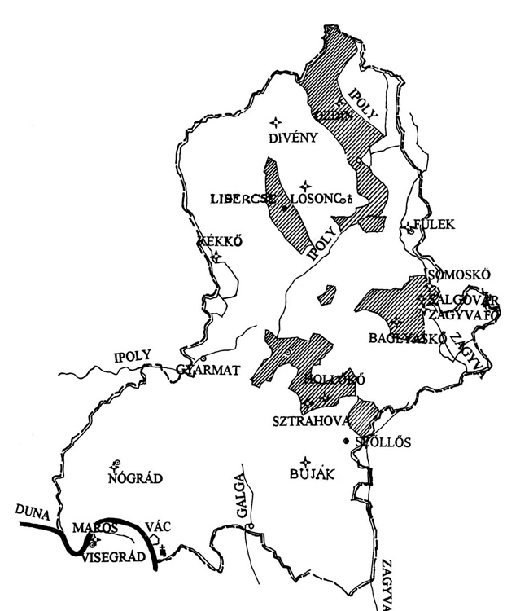
A megye legrégebbi nemzetségei a Kacsics, a Zách és a Zsidó nem tagjai, jövevények a Csákok. A kutatás kimutatta, hogy a 13. század végén, a 14. század elején a legtöbb várat a megyében a Kacsics nemzetség építette. A nemzetség első ismert személyiségei Simon és Mihály bánok voltak, akik részt vettek a Gertrúd királyné elleni összeesküvésben (1213).

A 13. század elején a Kacsics nemzetség várai a mai Szlovákia területén: Fülek, Ozdin, Nagylibercse, Losonc, Sátoros, Somoskő, Szécsénykovácsi, a mai Nógrád megye területén Szécsény, Nagylóc, Salgó, Zagyvafő, Sztrahora, Mátraszőlős, Baglyaskő.
A nemzetség Illés ágából származó Péter ispán öt fiának az 1310-es években négy vára volt, melyek a történeti adatok alapján az 1271-91 közötti időben már álltak.
A 14. század elején a központi hatalom gyengülésével párhuzamosan egyes birtokosok kezében óriási vagyon halmozódott fel, ez vezetett végül a feudális anarchiához. A Felvidéken és Nógrádban hatalmas birtokokra tett szert Csák Máté, akinek birtokában a 14. század elején kb. 50 vár lehetett. Támogatói a Kacsics nemből származó Péter fiai, akik átadták váraikat és fegyvereseikkel a környéket pusztították. A király mellett hűségesen kiállt a Kacsics nembéli Folkus ágából származó Szécsényi Tamás. A pártharcokban fordulatot hozott 1312-ben a rozgonyi csata, amelyből Károly Róbert került ki győztesen, ám hatalmát a megyében csak nehéz harcok során sikerült megszilárdítania.
Csák Máté halála (1321) után a király mellett hűségesen harcoló Szécsényi Tamás elnyerte méltó jutalmát, mikor 1327-ben megkapta a pártütő Kacsics testvérek várait és más hűtlen birtokosok földjeit is.
Az Anjou uralkodók alatt a megyében békésebb idők jöttek, melyek révén a pártharcok után fennmaradt várakban építkezéseket végeztek: palotákat, kápolnákat emeltek. Zsigmond halála után ismét zavaros idők következtek, 1440-60 között cseh zsoldosok törtek a megyébe. Elsősorban az elhagyott, romos várakat szállták meg. Elfoglalták Ozdint, Zagyvafőt, Jenőt, Salgót és Gácsot, Somoskőt ostromolták. A csehek jelenléte a megyében fosztogatást, zaklatást, nyugtalanságot jelentett. Mátyás király seregei 1460-ban visszafoglalták a várakat és végérvényesen kiverték az országból a betolakodókat.
Mátyás király udvarában jelentős építkezések folytak reneszánsz stílusban. Nem annyira új épületeket építettek, hanem a meglévőket alakították át, tették kényelmesebbé. Nógrád megyében Báthori Miklós püspök szerepe fontos a reneszánsz terjesztésében. Váci és nógrádi építkezései jelentősek, hatással voltak a környékre. Ulászló uralkodása idején az ország főnemesei között találjuk Ráskay Balázs tárnokmestert, aki csóvári várában már az új stílusban építkezik, de az épületfaragványok nem érik el a budai és váci faragványok színvonalát. A balassagyarmati várban előkerült faragványok pedig azt jelzik, hogy a váci építkezések hatása ide is eljutott.
Nógrád megyében a 14. századi pártharcokat követően egészen a 16. század második negyedéig a várak hadi korszerűsítését nem végezték el. A török közeledése azonban figyelmeztető: megkezdődtek az erődítések, nagyméretű bástyák, rondellák, ágyútornyok épültek. Salgót 1548-ban Derecsényi Farkas, Füleket 1540 körül Bebek Ferenc Andrea de Vedano tervei szerint erősítette meg. Vác védelmének erősítését 1537-ben rendeli el Brodarics István püspök.
A nógrádi várak néhány napi ostromnál többet nem bírtak ki: Vác nagyobb harcok nélkül került 1542-ben török kézre, 1544-ben Nógrádot és Szandát,1552-ben Bujákot, Hollókőt, Gyarmatot, Szécsényt,1554-ben Salgót és Füleket,1575-ben Kékkőt és végül 1576-ban Somoskőt foglalták el a hódítók. A legtöbb helyen a harcot sem vették fel az ellenséges csapatokkal. A 15 éves háború során átmenetileg a várak ismét magyar kézre kerültek, de 1663-ban Köprüli Ahmed nagyvezér hadjárata során visszaszerezte ezeket is. A párkányi győzelem után Nógrád megyét a töröktől 1683-ban Szobieszky János lengyel király szabadította fel.
A karlócai békében (1699) a törökök magyarországi birtokaikról lemondtak, a császár viszont köteles volt a végvárakat leromboltatni. A bontás költségeit a magyar kamarának kellett állnia, a munkásokat a megye adta. A munka költséges voltának köszönhető, hogy a várakból tekintélyes részletek maradtak meg az utókor számára.
Lásd a térképet ! ( kattints !)

